**《体育知识：坐立行我最美》学 习 指 南**

**学习目标：**

1.了解正确的坐、立、行姿势，知道不良姿势影响身体健康。

2.知道正确的坐、立、行姿势，学习预防和矫正不良身体姿势的方法。

3.能够在日常学习中表现出良好的坐、立、行姿势。

**学习任务单：**

**【课前活动】**

活动一：

1.准备好计算机、iPad、手机等电子设备，并确保居家环境下网络的畅通，以便进行线上体育理论课内容的学习。

2.注意用眼安全，理论学习过程中请小朋友们与电子设备保持一定的距离。

**【课上活动】**

活动二：

1.请你和老师一起了解正确的正确的坐、立、行姿势

2.了解最美坐、立、行姿势

（1）最美坐姿

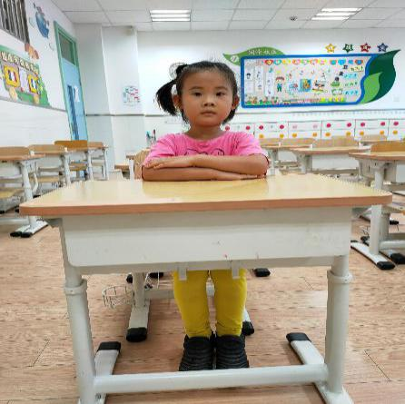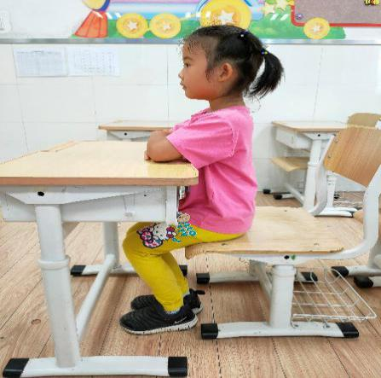

（2）最美站姿

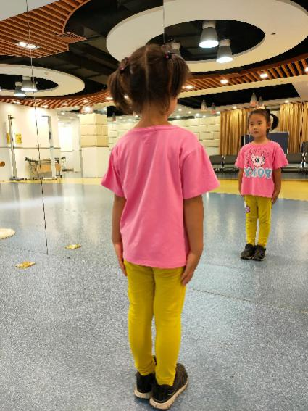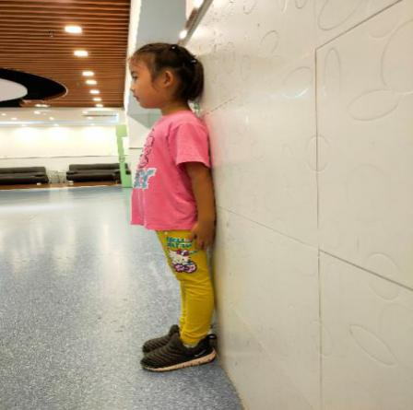

（3）最美行走

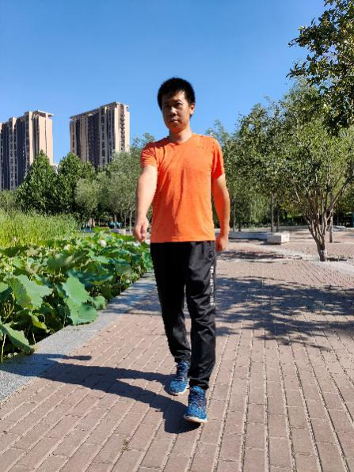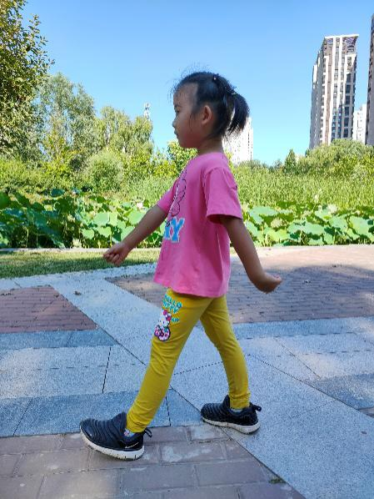

活动三：请你选择其中不同的坐、立、行练习方法，看看你做的怎么样？

**【课后活动】**

活动四：在理论课学习后我们一起进行眼睛保健操的练习，保护好我们的眼睛。